Alteración argílica avanzada en superficie y en profundidad asociada a mineralización de enargita-pirita en el sector oeste de Marcapunta

## Jhon Hamer Ricra1, Ñieriton Arquimedes Vila Godoy2, Roger Ccahuana Figueroa3

1 Autor: SMEB, San Isidro, Lima, Perú [([jhon.ricra@elbrocal.com.pe](mailto:jhon.ricra@elbrocal.com.pe)](mailto:(nieriton.vila@elbrocal.com.pe) y 969571274)

2 Coautor 1: SMEB, San Isidro, Lima, Perú [([nieriton.vila@elbrocal.com.pe](mailto:nieriton.vila@elbrocal.com.pe)](mailto:(edgar.ramos@elbrocal.com.pe) y 940214193)

3 Coautor 2: SMEB, San Isidro, Lima, Perú [(roger.ccahuana@elbrocal.com.pe](mailto:(roger.ccahuana@elbrocal.com.pe) y 944559819)

## RESUMEN

El yacimiento de Marcapunta está localizado alrededor del Cuello Volcánico de Marcapunta (CVM en adelante). Alberga mantos, cuerpos de reemplazamiento y estructuras E-W compuestas principalmente de ensambles de enargita-pirita, emplazadas en secuencia de conglomerados calcáreos y domos dacíticos.

En superficie el cuello volcánico (complejo de domos de composición dacítica, flujo de lavas, tobas y brechas polimícticas), alberga en su centro geográfico y entre las cotas 4,500 y 4,370 un sector de alteración argílica avanzada de tendencia E-W. Este contiene 2 núcleos de sílice oquerosa, rellenadas por tramos con enargita-pirita-alunita y óxidos Fe, que pueden llegar a tener potencias de hasta 150m y longitudes de 800m, seguido de halos de cuarzo-alunita y de cuarzo-illita-dickita-caolinita-halloysita y más externamente clorita-montmorillonita en un área de más de 2x2 km. Este sector ha sido denominado para este estudio como Lithocap Marcapunta.

Estudios recientes mediante perforación diamantina, realizados en el sector oeste y debajo del CVM, han revelado mineralización de enargita-pirita que persiste desde la cota 4085 hasta la cota 3,800, emplazados principalmente sobre conglomerados calcáreos bajo la forma de cuerpos y mantos, con dimensiones acumuladas de hasta 80m de potencia, 300m de largo y 620m de ancho y orientaciones NS con inclinaciones entre 20° y 30° al este llegando hasta 70° en cercanías al CVM. Esta mineralización está asociado a minerales de alteración argílica avanzada, como sílice oquerosa (por tramos con azufre nativo), cuarzo-alunita, además de cuarzo-illita-pirofilita-sericita. Este tipo de ensamble es descrito comúnmente como la base de lithocaps en diferentes sistemas tipo pórfido alrededor del mundo (W. Hedenquist, 2022).

Estudios de microscopia óptica y electrónica, en este sector, muestran que el ensamble de enargita-pirita, en las cotas más elevadas, es acompañado de colusita y luzonita; además de erazoita, kiddcreekita, teluros, velikita, bismutinita, matildita, goldfieldita, pirita aurífera, sulfosales de BiAg, baritina y minerales de alteración como alunita, rutilo, zunyita, dickita y svanvergita. En profundidad el ensamble enargita-pirita contiene también kesterita y calcopirita, sobreimpuestos por un evento tardío de esfalerita, galena y sulfosales Pb, seguidos de covelita, digenita y calcocita. Estos son acompañados de alunita, zunyita, rutilo, pirofilita, illita, anatasa, muscovita y diaspora en un sector de 650x400m (según DRX). Análisis de terraspec (SWIR) también definen, asociada a la mineralización profunda, micas blancas del tipo de muscovita y fengita en diferentes asociaciones con pirofilita, zunyita, diaspora y alunita.

1. **Introducción**

Marcapunta pertenece a la franja metalogenética del Mioceno del norte y centro del Perú (Noble & McKee, 1999). Está localizado a 4,300 m.s.n.m. a unos 10km, en línea recta, al sur del yacimiento de Cerro de Pasco (Figura 1). Contiene depósitos cordilleranos de Cu-As-(Au-Ag) bajo la forma de mantos, cuerpos y vetas.

Una de las principales características de los depósitos polimetálicos en el centro del Perú es su asociación genética y espacial a extensas zonas de alteración argílica avanzada (lithocaps) y pórfidos de Cu-Mo. Existen varios ejemplos, como es el caso de Rica Cerreña en Cerro de Pasco, Toromocho, Chumpe en el Domo de Yauli y Marcapunta.

Este trabajo se realizó con el propósito de definir el “lithocap” de Marcapunta y sus variaciones mineralogías tanto en sulfuros y gangas, principalmente en el sector oeste del CVM, desde superficie en la cota 4,500 hasta 3,800, donde actualmente se encuentra el avance de las labores mineras y sondajes exploratorios.

Esto fue posible a partir de la recolección de datos de campo, sondajes diamantinos y análisis geoquímico. Además de estudios de microscopia óptica, microscopia electrónica, difractometría de rayos X y análisis con Terraspec (SWIR).

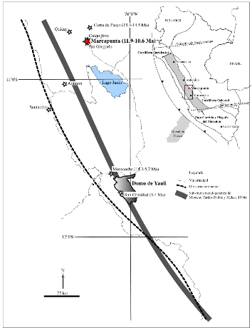

Figura 1. Mapa de ubicación de Marcapunta.

## Objetivos

* 1. **General**

El objetivo de este estudio es definir el lithocap Marcapunta e identificar los cambios mineralógicos y de alteraciones asociado a ensamble de enargita-pirita en el sector oeste del CVM.

## Especifico

Generar nuevos targets alrededor de todo el CVM; además de comprender la distribución mineral en profundidad, con el fin de poder interpretar la fuente de mineralización del yacimiento, en este caso un pórfido de Cu-Mo

## Metodología

La metodología realizada para esto consistió principalmente en recolectar muestras de alteración y mineralización de sondajes exploratorios y analizarlos mediante microscopia óptica, electrónica, difractometría de rayos X y SWIR.

El estudio tuvo 3 etapas:

1. Recopilación de información geológica y reconocimientos en campo y labores subterráneas.
2. Análisis geoquímico de muestras de campo y de sondaje ejecutados durante el 2025.
3. Selección de muestras para análisis de microscopia óptica y microscopia electrónica, así como difractometría de rayos X.
4. Análisis de arcillas mediante SWIR (n=890) y zonificación de ensambles de alteraciones simplificada (micas blancas, pirofilita, alunita, etc.).
5. Interpretaciones geológicas y generación de modelo conceptual.

## Geología

La geología del Marcapunta está conformada, en la base, por areniscas y conglomerados permo-triásicos del Grupo Mitu. Estratigráficamente y en discordancia angular, sobreyacen brechas calcáreas, conglomerados y calizas de la Formación Pocobamba del Eoceno. El vulcanismo empezó entre 12.4 y 12.7 Ma generando el cuello volcánico de Marcapunta (CVM), emplazándose domos de composición dacitíca. La mineralización polimetálica que se emplazó entre 11.6 y 10.5 Ma (Bendezú & Fontboté, 2002).

El yacimiento muestra un zoneamiento metálico desde partes internas con Cu-As-(Au-Ag) dominado por enargita, pirita y alunita, seguido, hacia el norte de una zona intermedia de Cu-(Zn-Pb-Ag) dominada por calcopirita, tennantita, bornita, esfalerita, galena, alunita y dickita y una zona externa de Zn-(Pb-Ag) dominada principalmente por esfalerita, galena, caolinita, baritina.

La zona de Cu-As-(Au-Ag) están emplazadas principalmente en niveles receptivos de calizas y conglomerados calcáreos, además de presentarse como estructuras de tendencia E-W sobre rocas volcánicas y domos en el sector oeste del CVM.

## Desarrollo y colección de datos

## Alteración argílica avanzada y mineralización en superficie

En superficie y sobre el CVM, se exhibe un extenso sector de alteración hidrotermal de 2km x 2km (Figura 2). En su parte interna exhibe numerosos afloramientos de “vuggy silica” en la forma de estructuras elongadas e irregulares, rellenadas en partes con alunita, azufre nativo, calcocita y con vetillas de escorodita, goethita y jarosita indígena; de las cuales resaltan 2 principales sectores que siguen una tendencia E-W. Estos tienen dimensiones de unos 800x150m y 150x 250m, Esta zona interna tiene halos con cuarzo-alunita, sílice masiva, cuarzo-illita-dickita-caolinita y más externamente clorita-montmorillonita. Este sector ha sido denominado para este estudio como Lithocap Marcapunta.

Análisis de microscopia óptica y Pima realizados

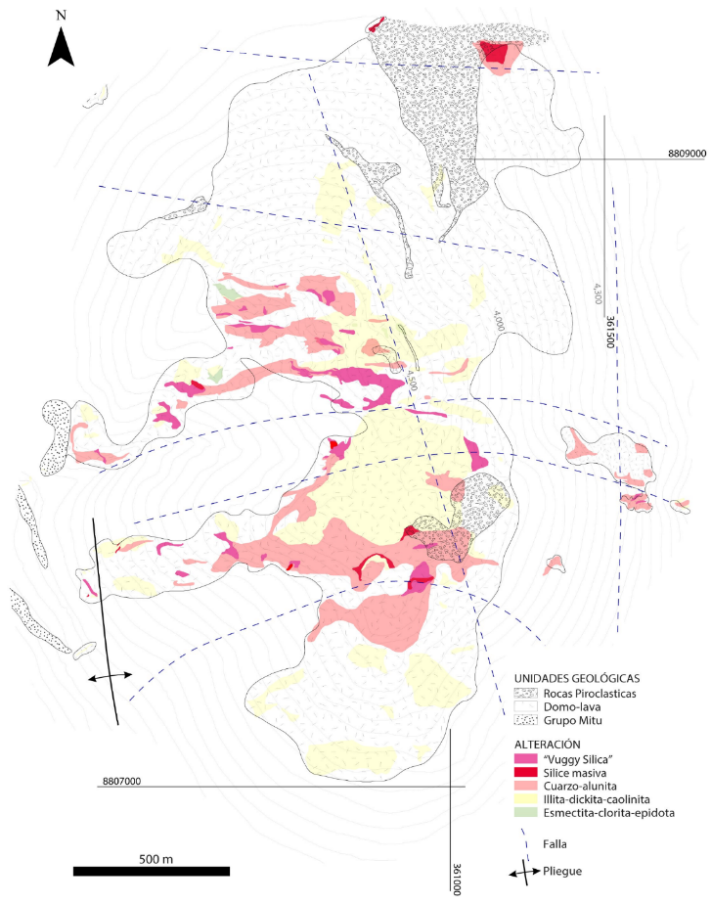

Figura 2. Plano geológico y de alteraciones de Marcapunta desde cota 4,300 hasta 4,500 (Modificado de Ligarda 2024). Se observa 2 centros de “vuggy silica”

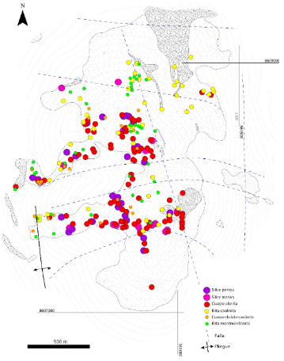por Sarmiento y Ligarda (2004) y R. Bendezu (2009) confirman la presencia de APS, halloysita, illita, montmorillonita y dickita (Figura 3). Además, en las principales estructuras E-W se reportan valores anómalos de Au> 0.25 gr/t (hasta 11.5 gr/t); Cu> 250 ppm; As> 1,000 ppm; Ag> 22 ppm; Hg> 20 ppm; Sb> 100 ppm; Bi> 20 ppm; Pb> 1000 ppm y Te> 30 ppm; típicos de ambientes epitermales de alta sulfuración de Au-(Ag).

Figura3. Análisis de muestras PIMA (Ligarda 2004).

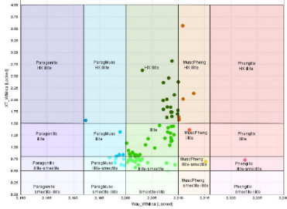

## Alteración argílica avanzada y mineralización en profundidad

## Mineralogía de gangas

En el sector oeste y debajo del Lithocap Marcapunta, hasta la cota 3,800 (700m debajo de superficie) se ha reconocido la continuidad de la alteración argílica avanzada Estos se encuentran emplazados tanto en el CVM y conglomerados calcáreos. En este último la alteración se muestra bajo la forma de cuerpos de pirita masiva y sílice. En el CVM se exhibe núcleos de sílice oquerosa rellenado con alunita S°, con halos de cuarzo, alunita, micas blancas, pirofilita y más externamente caolinita, dickita, etc. Difractometría de rayos X y microscopia revelan, además, que estas zonas contienen baritina, smectita, rutilo, zunyita, svanvergita y las partes más profundas con diáspora en un sector identificado de más de 650x400m (Figura 8).

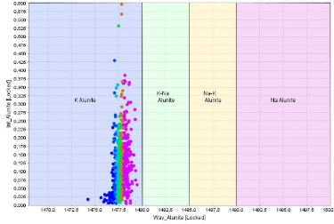Las alunitas tienen hábitos hojosos y de tamaños milimétricos. Comúnmente se encuentran reemplazando feldespatos y rellenando oquedades dentro de zonas de “vuggy silica”. Son de composición potásica. Data de SWIR muestra longitudes de onda en promedio de 1477.72 (Figura 4), mostrando cierto zoneamiento hacia la parte central del sector SW.

Figura 4. Análisis SWIR. Longitudes de onda en alunita de composición principalmente potásica.

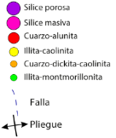SWIR muestra que las micas blancas son largamente illita e illita cristalizada, con un promedio de posición de longitud de onda de 2,205 nm ALOH. Posterior a la illitia se observa que la segunda mica blanca en abundancia es el paragonito con un promedio de 2,195nm ALOH. La tercera mica blanca es la muscovita y fengitia con valores promedio de 2211.5nm ALOH. Se puede observar un claro zoneamiento de las micas blancas, siendo la parte central con muscovita-fengita-illita y partes

Figura 5. Variación de longitud de onda en micas blancas.

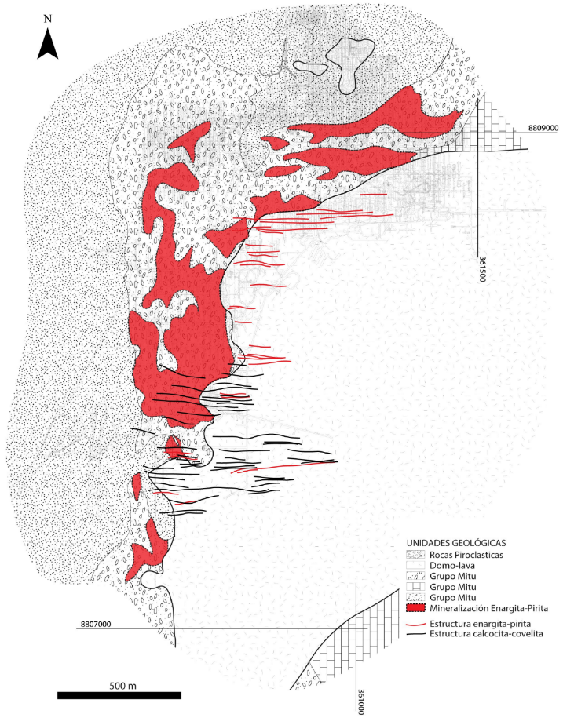

**Cx Esperanza III Nv4055**

Figura 6. Plano geológico y de mineralización Nv4055

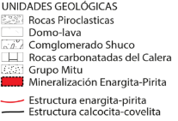

Figura 7. Tipos de micas blancas.

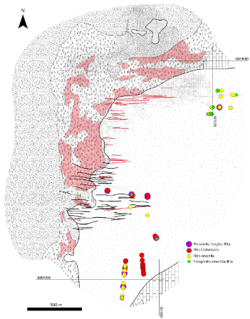laterales con illita cristalizada, illita-esmectita y más externamente compuesta por paragonito– esmectita (Figura 5 y Figura 7).

Análisis de aiSiris muestran también un zoneamiento de minerales de alteración (Figura 9). Es así que partes internas de micas blancas (muscovita-fengita-illita) muestran relación espacial con alunita, pirofilita, diaspora y zunyita. La zona de illita cristalizada y illita-esmectita guardan relación con dickita, clorita, carbonatos y la zona de paragonita-esmectita además de montmorillonita y caolinita.

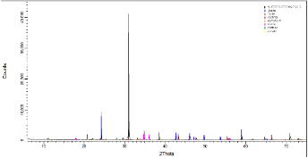

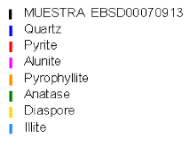

Figura 8. DRX revela presencia de pirofilita, zunyita y anatasa.

## Mineralogía de Menas

En los conglomerados calcáreos, la mineralización se muestra principalmente como cuerpos y mantos masivos de enargita-pirita (Figura 6 Nv4055). Estos llegan a tener dimensiones acumuladas de hasta 80m de potencia, 300m de largo y 620m de ancho, con orientaciones NS e inclinaciones entre 20-30°, llegando hasta 70° al acercarse al CVM. La microscopia óptica y electrónica, revelan, además, que en las cotas más elevadas (Nv4085 y Nv4055) la enargita y pirita están acompañadas de colusita y luzonita, erazoita, kiddcreekita, teluros, velikita, bismutinita, matildita, goldfieldita, pirita aurífera y sulfosales de BiAg. En profundidad (Nv3922) el ensamble enargita-pirita contiene también kesterita y calcopirita, sobreimpuestos por un evento tardío de esfalerita, galena y sulfosales Pb.

La mineralización en dacitas se exhibe principalmente como estructuras E-W de “vuggy silica”, vetas y vetillas de hasta 1.5m. Estas conforman corredores con potencias de hasta 30m y longitudes de 400m e inclinaciones subverticales. Se puede observar un marcado zoneamiento de sur a norte, desde ensambles de calcocita-covelita al sur a enargita-pirita al norte. Estas estructuras presentan un halo hacia el sur con contenido de esfalerita, galena y sulfosales.

Sondajes históricos muestran que este sector contiene en promedio 1.5 % Cu y valores de hasta 3ppm Au y 3Oz/t Ag.

## Presentación y discusión de resultados

* 1. **Lithocap de Marcapunta**

En superficie el Lithocap exhibe un marcado zoneamiento, desde centros con “vuggy silica” y sílice masiva, seguidos de cuarzo-alunita, illita-dickita-caolinita y más externamente esmectita-clorita-epidota. Este patrón se puede observar 700m debajo, con núcleo de “vuggy silica”, halos de alunita, pirofilita, muscovita, fengita, zunyita y diaspora, seguido de illita-dickita-caolnita y más externamente illita-esmectita-caolinita-montmorillonita-carbonatos.

Los cambios mineralógicos en profundidad, son principalmente por la mayor abundancia de pirofilita, muscovita, zunyita y diaspora, los cuales son minerales de mayor temperatura. Este tipo de alteraciones son típicos de la base de lithocaps. Adicionalmente la ocurrencia de micas blancas fengíticas (picos de AlOH > 2210nm), podría indicarnos una transición en profundidad a zonas del posible pórfido de Cu-Mo.

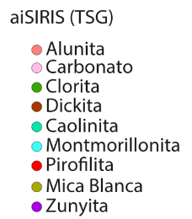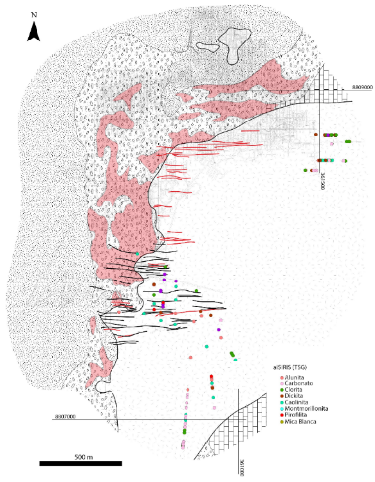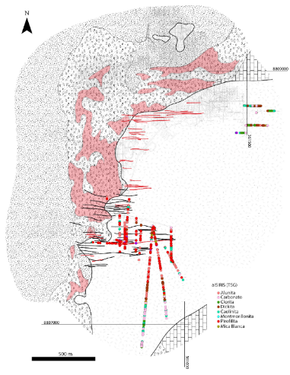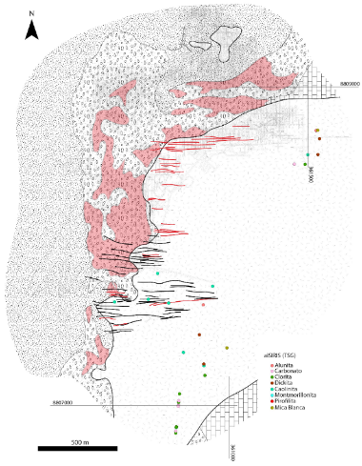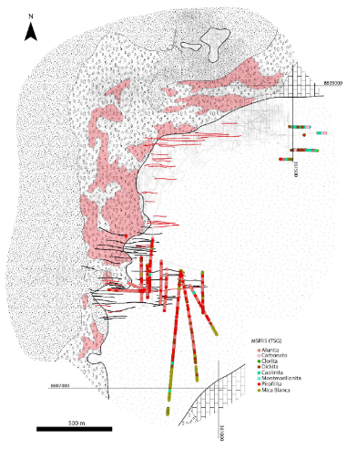

AiSiris 1

AiSiris 3

Figura 9. Plano de análisis aiSiris TSG (1, 2, 3, 5)



AiSiris 2

AiSiris 4

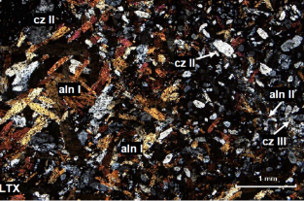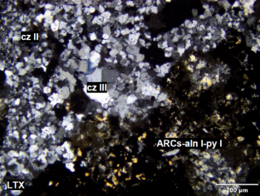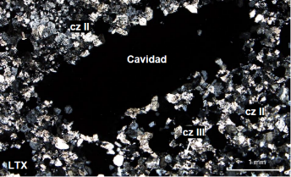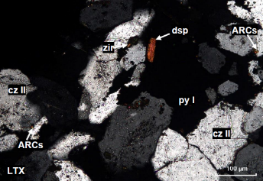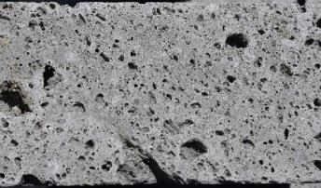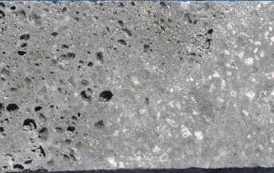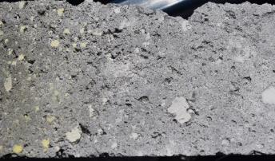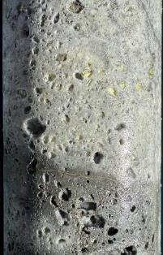

**A**

**1cm**

**C**

**1cm**

**E**

**G**

Figura 10. A. “Vuggy silica” con pirita. B. “Vuggy silica” con halo de cuarzo-alunita. C. Dacita sobreimpuesta con alteración dickita-pirofilita. D. “Vuggy silica” rellenada con azufre nativo. E. Sección delgada de zonas de “vuggy silica” con fuerte silicificación y cavidades. F. Alteración cuarzo-alunita sobre dacitas. G. Silicificación con arcillas, zircón y diaspora. H. Silicificación con arcillas, alunita y pirita.

**B**

**1cm**

**D**

**1cm**

**F**

**H**

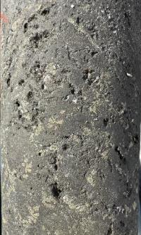

**A**

**B**

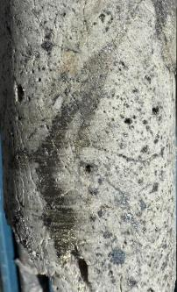

**1cm**

**C**

**D**

**1cm**

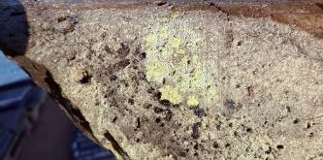

**F**

**E**

**1cm**

Figura 11. A. Sulfuro masivo de enargita-pirita sobre conglomerado calcáreo. B. Parches de enargita sobre masas de pirita con alunita. C. “Vuggy silica” rellenada con covelita-calcocita donde se observa microfracturamiento. D. “Vuggy silica” rellenada en parte por calcocita. E. “Vuggy silica rellenada con azufre nativo, alunita y covelita. F. Vetilla de esfalerita, galena, pirita.

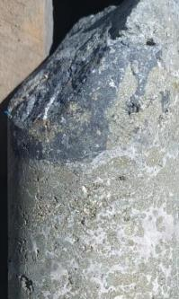

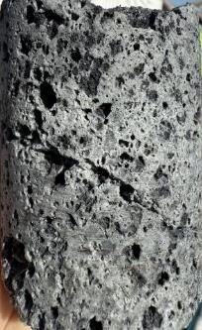

**1cm**

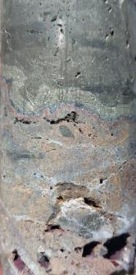

**1cm**

**1cm**

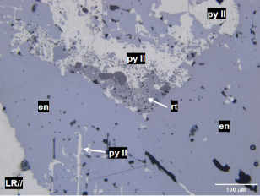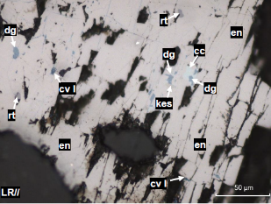

**B**

**A**

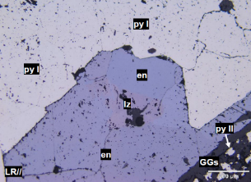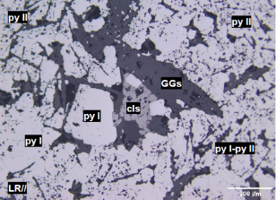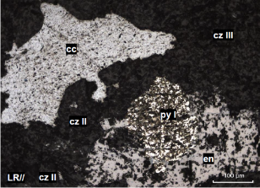

**D**

**C**

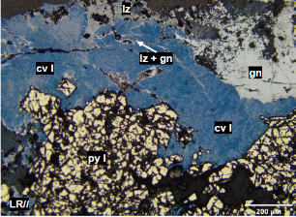

**F**

**E**

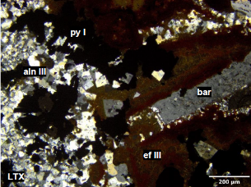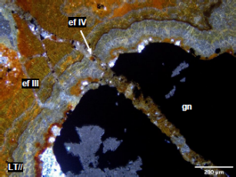

**H**

**G**

Figura 12. A. Sulfuros masivos de enargita, pirita y rutilo. Observar una generación de pirita en los clivajes de enargita. B. Cristal de enargita con covelita, digenita, calcocita, rutilo y kesterita en los clivajes. C. Agregados de pirita con colusita y alunita. D. Cristal de pirita y alunita con inclusiones de luzonita. E. “Vuggy silica” rellenada con calcocita, pirita y enargita. F. “Vuggy silica” rellenado con covelita y pirita cortados por galena y luzonita. G. Bandas de esfalerita con galena cortados por un evento tardío de esfalerita. H. Alunita intercrecida con esfalerita, baritina y pirita.

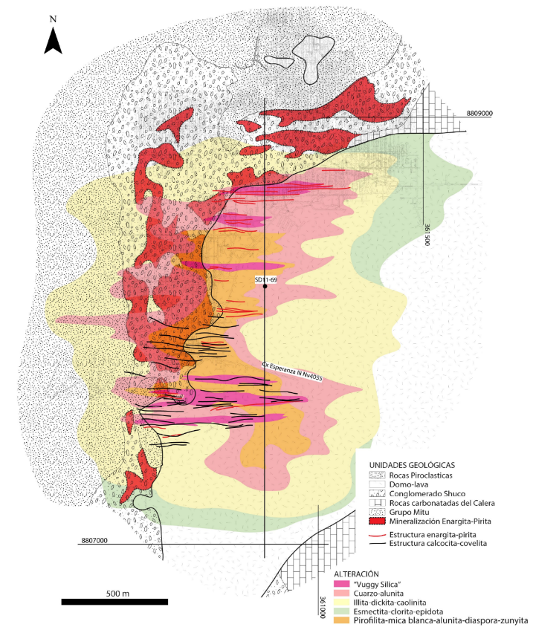

Figura 13. Plano de alteraciones interpretada en el Nv4055. Observar zoneamiento de alteraciones a partir de centros con pirofilita, zunyita, diaspora, micas blancas y alunita. Se muestra además la línea de sección NS y el sondaje SD11-69.

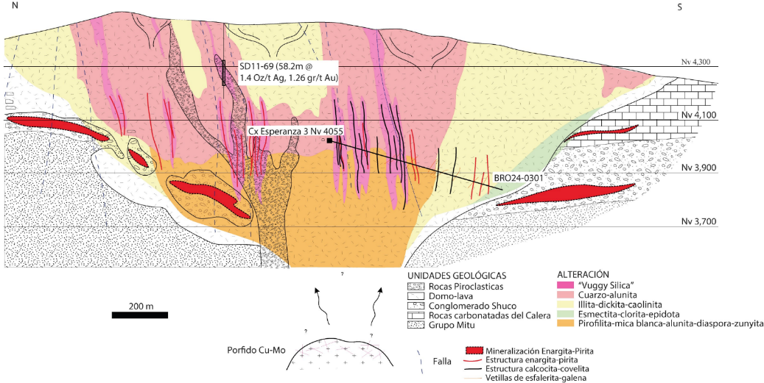

Figura 14. Modelo conceptual de alteraciones, mostrando zoneamiento de minerales de alteración. Observar corredores principales de mineralización en dacitas asociados a “vuggy silica” con mineralización al norte con enargita-pirita y al sur con calcocita.

* 1. **Zoneamiento de mineralización en el Lithocap Marcapunta**

En superficie el lithocap Marcapunta exhibe mineralización principalmente de Au en óxidos (goethita, jarosita, hematita y menos escorodita), como lo revela el sondaje SD11-69 con 58.2m @ 1.26gr/t Au y 1.40Oz/t Ag. Además, anomalías Cu>250ppm y As>1,000ppm podrían revelar que la mineralización de Cu estuvo asociada principalmente a enargita.

La mineralización en profundidad es más compleja. En el conglomerado Shuco se observa zonas de enargita-pirita acompañadas mayoritariamente de colusita, luzonita, tennantita, minerales de bismuto, estaño y minerales de alteración como alunita, dickita, illita y rutilo. En profundidad y más cercano al CVM la enargita-pirita es acompañada de trazas de calcopirita; además de pirofilita, micas blancas (muscovita, fengita), alunita, diaspora, zunyita y anatasa.

Las estructuras E-W desarrolladas en el CVM, muestran, al norte, mineralización de enargita-pirita sobre zonas de “vuggy silica” y cuarzo-alunita y al sur mineralización de calcocita-covelita-(enargita-pirita) sobre zonas de micas blancas, pirofilita, illita, dickita, cuarzo y alunita (Figura 13 y 14). Mineralización de Zn-Pb (esfalerita, galena, sulfosales de Ag-Pb) incrementan más al Sur revelando un zoneamiento de núcleos de Cu a zonas externas de Zn-Pb (Figura 13).

Estos cambios de ensambles obedecen a variaciones en estado de sulfuración, acides y temperatura típicos de sistemas tipo pórfido Cu-Mo.

## Conclusiones

En base a estos análisis se ha podido observar que existe un cambio en los ensambles de alteraciones en el Lithocap Marcapunta, desde superficie en la cota 4,500 con presencia de sílice oquerosa, cuarzo, alunita, dickita y caolinita hasta la cota reconocida de 3,800 con cuarzo, alunita, pirofilita, fengita, muscovita (micas blancas), zunyita y diaspora, mostrando una variación de ensambles de alteración en más de 700m de profundidad. Esto acompañado de cambios mineralógicos en los ensambles de enargita-pirita y calcocita-covelita.

Análisis de micas blancas por método SWIR ayudo a definir los diferentes tipos. Es así que se observo un claro zoneamiento desde zonas con fengita-muscovita (picos de AlOH > 2210nm) a zonas más externas con illita y paragonito.

Zoneamiento de sulfuros desde zonas con enargita-pirita a zonas de calcocita-covelita y más allá esfalerita galena muestran zoneamientos metálicos y mineralógicos comúnmente encontrados en depósitos cordilleranos a lo largo del centro del Perú.

Las diferentes líneas de evidencia, tanta variación en minerales de alteración y mineralización indican una proximidad a la fuente de los fluidos hidrotermales, en este caso el pórfido de Cu-Mo. Según revisión de modelos conceptuales podría estar entre unos 500 y 1,000m.

## Referencias bibliográficas

8. Referencias bibliográficas

Bendezu, R., Fontboté, L. 2002. Relative age of Cordilleran base metal lode and replacement deposits, and high sulfidation Au–(Ag) epithermal mineralization in the Colquijirca mining district, central Peru. Mineralium Deposita, v 38, p. 683-694.

Bendezu, R., Fobtboté, L. 2009. Cordilleran Epithermal Cu-Zn-Pb-(Au-Ag) Mineralization in the Colquijirca District, Central Peru: Deposit- Scale Mineralogical Patterns. Society of Economic Geologists, Inc., v 104, p. 905-944.

Hedenquist, W. 2022. Exploration Implications of Multiple Formation Environments of Advanced Argillic Minerals. Society of Economic Geologists, Inc., v 117, p. 609-643.

Noble, D., McKee, 1999. The miocene matallogenic belt of central and northern Perú. In Skinner, B. J., ed., Geology and mineral deposits of the Central Andes. Society of Economic Geologists Especial Publication, v. 7, p. 155-193.

Sarmiento, J., 2004. Domos de lava relacionados a la diatrema principal en el centro volcánico Marcapunta, distrito minero de Colquijirca – Perú central. Tesis de grado. Universidad Nacional Mayor de San Marcos.

Hamer Ricra

Geólogo de sección, con 10 años de experiencia en operaciones, perforación y voladura

Ñieriton Arquimedes Vila Godoy

Jefe de geología en Sociedad Minera El Brocal con 10 años de experiencia en geología de exploraciones y ore control.

Roger Ccahuana Figueroa

Actual superintendente de geología en Sociedad Minera El Brocal con aproximadamente 20 años de experiencia en el sector minero.

## Tabla 1. Principales análisis SWIR de micas blancas (longitudes de onda).

|  |  |  |  |  |  |
| --- | --- | --- | --- | --- | --- |
| **HoleID** | **XEast** | **YNorth** | **ZRel** | **Wav_WtMica** | **SWIRMinerals** |
| BRO24-0282 | 361943 | 8808670 | 3635 | 2209.131104 | white mica |
| BRO24-0282 | 361943 | 8808670 | 3633 | 2201.841064 | white mica:60+carbonate:25+chlorite:15 |
| BRO24-0282 | 361943 | 8808670 | 3631 | 2201.206055 | white mica:70+chlorite:20+carbonate:10 |
| BRO24-0282 | 361943 | 8808670 | 3616 | 2200.487549 | white mica:55+gypsum:25+chlorite:10+jarosite:10 |
| BRO24-0282 | 361943 | 8808670 | 3592 | 2199.597412 | water_silica:55+white mica:45 |
| BRO24-0282 | 361943 | 8808670 | 3573 | 2200.152832 | white mica:90+chlorite:10 |
| BRO24-0282 | 361943 | 8808670 | 3561 | 2201 | water_silica:65+white mica:30+chlorite:5 |
| BRO24-0282 | 361943 | 8808670 | 3538 | 2199.93042 | white mica:90+chlorite:10 |
| BRO24-0282 | 361943 | 8808670 | 3514 | 2202.730957 | white mica:45+gypsum:40+chlorite:15 |
| BRO24-0323 | 362085 | 8808683 | 3905 | 2199.750488 | white mica:55+montmorillonite:40+gypsum:5 |
| BRO24-0323 | 362082 | 8808683 | 3893 | 2221.186279 | carbonate:75+white mica:25 |
| BRO24-0323 | 362081 | 8808683 | 3890 | 2203.094727 | gypsum:50+white mica:50 |
| BRO24-0323 | 362068 | 8808683 | 3845 | 2211.192627 | gypsum:60+white mica:40 |
| BRO24-0323 | 362038 | 8808683 | 3743 | 2203.109619 | gypsum:45+white mica:40+chlorite:15 |
| BRO24-0323 | 362061 | 8808683 | 3822 | 2222.652588 | white mica:95+chlorite:5 |
| BRO24-0323 | 362056 | 8808683 | 3807 | 2207.989014 | montmorillonite:65+chlorite:25+white mica:10 |
| BRO24-0323 | 362053 | 8808683 | 3794 | 2210.508301 | white mica:50+gypsum:30+chlorite:20 |
| BRO24-0323 | 362048 | 8808683 | 3780 | 2221.495361 | gypsum:50+chlorite:30+white mica:20 |
| BRO24-0323 | 362044 | 8808683 | 3764 | 2202.391846 | white mica:65+montmorillonite:35 |
| BRO24-0301 | 361126 | 8807773 | 4023 | 2198.883057 | white mica |
| BRO24-0301 | 361218 | 8807217 | 3870 | 2207.802002 | white mica:95+carbonate:5 |
| BRO24-0301 | 361219 | 8807209 | 3869 | 2209.218994 | white mica:65+gypsum:35 |
| BRO24-0431 | 361134 | 8807765 | 4024 | 2208.765625 | white mica |
| BRO24-0431 | 361339 | 8807394 | 3977 | 2207.134521 | white mica:90+carbonate:5+chlorite:5 |
| BRO24-0431 | 361344 | 8807385 | 3976 | 2201.126953 | white mica:65+gypsum:25+chlorite:10 |
| BRO24-0431 | 361349 | 8807376 | 3975 | 2210.048584 | white mica:90+gypsum:10 |
| BRO24-0431 | 361354 | 8807368 | 3974 | 2192.341309 | white mica:60+pyrophyllite:40 |
| BRO24-0431 | 361364 | 8807349 | 3971 | 2206.776367 | white mica:90+kaolinite:10 |
| BRO24-0497 | 360905 | 8807811 | 3957 | 2207.087891 | white mica |
| BRO24-0497 | 360905 | 8807806 | 3959 | 2210.132324 | white mica |
| BRO24-0301 | 361223 | 8807172 | 3862 | 2209.202637 | white mica:95+carbonate:5 |
| BRO24-0301 | 361226 | 8807136 | 3856 | 2208.121338 | white mica:95+carbonate:5 |
| BRO24-0301 | 361227 | 8807127 | 3855 | 2207.559814 | white mica:90+jarosite:5+kaolinite:5 |
| BRO24-0301 | 361228 | 8807122 | 3854 | 2207.783691 | white mica |
| BRO24-0301 | 361228 | 8807117 | 3853 | 2208.741211 | white mica:95+carbonate:5 |
| BRO24-0301 | 361230 | 8807098 | 3850 | 2208.51709 | white mica:90+carbonate:10 |
| BRO24-0301 | 361232 | 8807077 | 3847 | 2208.513184 | white mica:95+carbonate:5 |
| BRO24-0301 | 361234 | 8807053 | 3843 | 2208.726563 | white mica |
| BRO24-0301 | 361235 | 8807045 | 3841 | 2209.908447 | white mica:90+carbonate:10 |
| BRO24-0507 | 361125 | 8807775 | 4024 | 2210.872314 | white mica:90+carbonate:5+chlorite:5 |
| BRO24-0507 | 361115 | 8807656 | 3992 | 2207.992676 | white mica:95+carbonate:5 |
| BRO24-0535 | 361270 | 8807763 | 4024 | 2212.911621 | white mica:95+carbonate:5 |
| BRO24-0535 | 361270 | 8807757 | 4023 | 2203.145996 | white mica:95+jarosite:5 |
| BRO24-0535 | 361270 | 8807750 | 4022 | 2210.817627 | white mica |
| BRO24-0535 | 361270 | 8807744 | 4020 | 2205.289795 | white mica:85+alunite:5+jarosite:5+kaolinite:5 |
| BRO24-0535 | 361271 | 8807582 | 3982 | 2201.266602 | white mica |
| BRO24-0507 | 361071 | 8807167 | 3851 | 2207.871094 | white mica:95+carbonate:5 |
| BRO24-0507 | 361070 | 8807162 | 3849 | 2207.119629 | white mica |
| BRO24-0507 | 361066 | 8807119 | 3837 | 2208.644531 | white mica:90+carbonate:10 |

## Tabla 2. Principales análisis SWIR de alunitas potásicas (longitudes de onda).

|  |  |  |  |  |  |
| --- | --- | --- | --- | --- | --- |
| HoleID | XEast | YNorth | ZRel | Wav_Alunite | SWIRMinerals |
| BRO24-0282 | 361942 | 8808671 | 3832 | 1476.8502 | kaolinite:70+alunite:15+dickite:15 |
| BRO24-0282 | 361942 | 8808671 | 3826 | 1477.1263 | kaolinite:45+alunite:40+dickite:15 |
| BRO24-0282 | 361942 | 8808671 | 3824 | 1477.2928 | kaolinite:90+alunite:10 |
| BRO24-0282 | 361942 | 8808671 | 3822 | 1476.9867 | alunite:70+kaolinite:30 |
| BRO24-0282 | 361942 | 8808671 | 3818 | 1474.2511 | kaolinite:95+alunite:5 |
| BRO24-0282 | 361942 | 8808670 | 3812 | 1478.2900 | alunite |
| BRO24-0282 | 361942 | 8808670 | 3804 | 1476.5330 | alunite |
| BRO24-0282 | 361942 | 8808670 | 3794 | 1477.3436 | kaolinite:50+alunite:30+dickite:10+jarosite:10 |
| BRO24-0282 | 361942 | 8808670 | 3789 | 1477.7418 | alunite |
| BRO24-0282 | 361942 | 8808670 | 3774 | 1477.7251 | alunite |
| BRO24-0282 | 361942 | 8808670 | 3770 | 1477.8464 | dickite:50+alunite:45+kaolinite:5 |
| BRO24-0282 | 361942 | 8808670 | 3765 | 1477.7235 | alunite |
| BRO24-0282 | 361942 | 8808670 | 3754 | 1477.4243 | alunite |
| BRO24-0282 | 361942 | 8808670 | 3751 | 1477.3867 | alunite:75+dickite:25 |
| BRO24-0282 | 361942 | 8808670 | 3749 | 1477.5157 | alunite:45+kaolinite:40+jarosite:15 |
| BRO24-0282 | 361942 | 8808670 | 3741 | 1477.5083 | alunite |
| BRO24-0282 | 361942 | 8808670 | 3735 | 1478.2273 | alunite |
| BRO24-0282 | 361943 | 8808670 | 3727 | 1478.7633 | alunite |
| BRO24-0282 | 361943 | 8808670 | 3719 | 1477.4202 | alunite:80+dickite:20 |
| BRO24-0282 | 361943 | 8808670 | 3708 | 1477.1942 | alunite:80+jarosite:20 |
| BRO24-0282 | 361943 | 8808670 | 3705 | 1477.2352 | alunite |
| BRO24-0282 | 361943 | 8808670 | 3699 | 1477.2634 | alunite |
| BRO24-0282 | 361943 | 8808670 | 3694 | 1477.0920 | alunite:40+kaolinite:35+jarosite:15+dickite:10 |
| BRO24-0282 | 361943 | 8808670 | 3683 | 1477.0000 | alunite |
| BRO24-0282 | 361943 | 8808670 | 3671 | 1477.2587 | alunite:90+dickite:10 |
| BRO24-0282 | 361943 | 8808670 | 3663 | 1477.0359 | alunite:50+kaolinite:25+chlorite:20+dickite:5 |
| BRO24-0282 | 361943 | 8808670 | 3654 | 1476.7563 | gypsum:50+kaolinite:40+alunite:10 |
| BRO24-0323 | 362069 | 8808683 | 3849 | 1477.1110 | kaolinite:90+alunite:10 |
| BRO24-0323 | 362036 | 8808683 | 3737 | 1477.4132 | kaolinite:75+alunite:25 |
| BRO24-0323 | 362036 | 8808683 | 3736 | 1476.8760 | kaolinite:95+alunite:5 |
| BRO24-0323 | 362034 | 8808683 | 3731 | 1477.5573 | alunite |
| BRO24-0323 | 362033 | 8808683 | 3725 | 1477.1340 | alunite:95+dickite:5 |
| BRO24-0301 | 361127 | 8807765 | 4021 | 1477.1372 | alunite:85+dickite:15 |
| BRO24-0301 | 361128 | 8807763 | 4020 | 1477.6743 | alunite |
| BRO24-0301 | 361128 | 8807762 | 4020 | 1476.5636 | alunite:65+water_silica:35 |
| BRO24-0301 | 361132 | 8807743 | 4014 | 1478.5002 | pyrophyllite:80+alunite:20 |
| BRO24-0301 | 361133 | 8807738 | 4013 | 1477.9698 | pyrophyllite:65+alunite:35 |
| BRO24-0301 | 361134 | 8807729 | 4010 | 1477.1642 | alunite:90+dickite:10 |
| BRO24-0301 | 361137 | 8807718 | 4006 | 1477.4670 | alunite:55+pyrophyllite:45 |
| BRO24-0301 | 361138 | 8807710 | 4003 | 1477.2839 | alunite:85+dickite:15 |
| BRO24-0301 | 361140 | 8807699 | 4000 | 1477.1941 | pyrophyllite:70+alunite:30 |
| BRO24-0301 | 361143 | 8807686 | 3996 | 1477.7030 | alunite:75+pyrophyllite:20+jarosite:5 |
| BRO24-0301 | 361145 | 8807679 | 3994 | 1477.4259 | alunite |
| BRO24-0301 | 361145 | 8807676 | 3993 | 1477.2211 | alunite:90+dickite:10 |
| BRO24-0301 | 361147 | 8807665 | 3989 | 1477.8912 | pyrophyllite:85+alunite:15 |
| BRO24-0301 | 361150 | 8807651 | 3985 | 1476.5671 | alunite |
| BRO24-0301 | 361150 | 8807651 | 3985 | 1476.5880 | alunite:80+white mica:15+dickite:5 |
| BRO24-0301 | 361153 | 8807635 | 3980 | 1477.9930 | alunite:85+pyrophyllite:15 |
| BRO24-0301 | 361154 | 8807632 | 3979 | 1478.1403 | pyrophyllite:65+alunite:35 |
| BRO24-0301 | 361155 | 8807628 | 3978 | 1478.3573 | alunite:65+pyrophyllite:35 |